Консультация для родителей
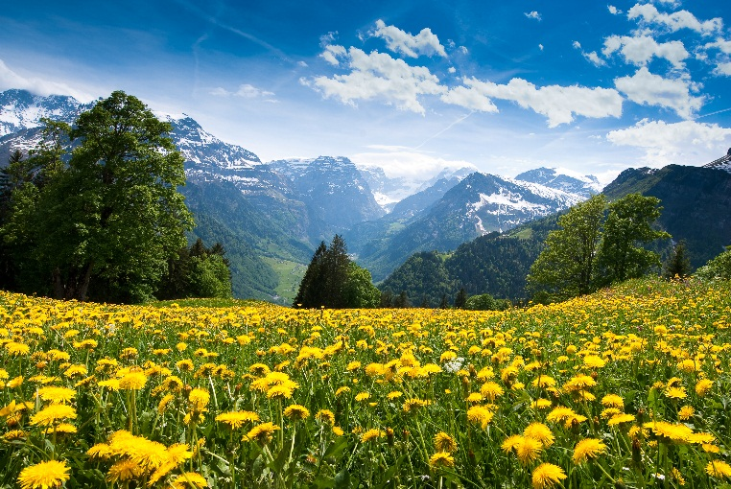

«Мир природы удивителен и прекрасен»

Предметный мир, социальная жизнь и природа – вот основные источники формирования детских ощущений, восприятий и представлений.
Мир природы удивителен и прекрасен. Однако далеко не все способны видеть эту красоту, многообразие цвета, форм, разнообразие оттенков красок неба, воды, листьев… Умение «смотреть» и «видеть», «слушать» и «слышать» не развивается само по себе, не дается от рождения в готовом виде, а воспитывается.
Природа повседневно воздействует на ребенка. Но малыш много не замечает порой его восприятие бывает очень поверхностным. И все же здесь, в царстве природы, он имеет первый чувственный опыт, накапливает ощущения, идущие от самой жизни. Здесь он первооткрыватель, исследователь, а порой и неудачник. Не сразу удается пройти через канавку, перешагнуть через ручеек, так как нет опыта, нет умения оценить расстояние «на глазок». И не от рождения мы знаем, что крапива «кусается», а репейник «пристает».
В этом сложном познании мира природы велика роль взрослого, он должен сам «видеть» и «слышать» природу и учить этому ребенка. Рассказывать о том, как богата и прекрасна наша планета, и о том, что у нее есть свои законы. Ребенок усвоит эти знания через непосредственное восприятие, накопление впечатлений, чувственного опыта, но с вашей помощью.
Ребенок, как доказали ученые, уже в самом раннем детстве копирует эмоции и поступки взрослых. Значит, и в отношении к природному окружению ребенок повторяет поступки взрослых. Если родители трепетно относятся к природе, восхищаются шелковистой травкой, прозрачным и сверкающим ручейком, нежным цветком и т. п., ребенок впитывает эти эмоции и чувства. И наоборот, если ребенок становится не только свидетелем, но и соучастником бесчинства взрослых в лесу, на поляне, на реке, в поле, он вырастет бездумным, жестоким.
Пример: если мама собирает полевые цветы, а потом оставляет их вянуть на солнце, малыш получает «урок» безнравственного отношения к живой природе, и ему уже в старшем возрасте не придет в голову, лишенное воды и питания растение, как все живое страдает.
Только человек способен видеть, создавать и беречь красоту, способен испытывать радость от общения с братьями нашими меньшими, наслаждаться видом родных пейзажей, восходом солнца, красотой гор и морей и т. п. Эти истины ребенок усваивает не только через слово, но, главным образом через поступки взрослых.
Пример: малыш видит красивый цветок и бросается к нему, желая сорвать, но мама говорит: «Посмотри, какой красивый цветок! Давай не будем его срывать. Если сорвем, колокольчик завянет и умрет. Он нас не встретит завтра на этой тропинке. И нам будет грустно».
Главное, научить замечать необыкновенное в обыкновенном и при умелом руководстве ребенок начинает видеть те стороны явлений, которые раньше его не трогали.
Каждое время года имеет свои неповторимые особенности. Развивая тонкое восприятие окружающей действительности, взрослый должен выделить круг явлений и предметов природы, которые интересны в данный сезонный период: летом обратить внимание детей на многообразие цветов, оттенков зелени, запахов; осенью – сравнить листья по форме, подметить оттенки желтого цвета; зимой – рассмотреть строение ветвей деревьев, заметить различные свойства снега и пр.
В любое время года находите материал в природе для умственного и эстетического развития вашего ребенка. Передайте ему свою способность тонко чувствовать природу.

Воспитатель Шайдуллова И.Р.

